**BÀI THỰC HÀNH SỐ 4**

Câu 1:

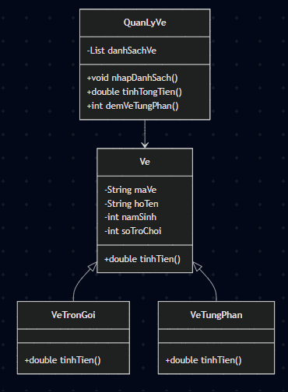

Hình 1: Sơ đồ lớp bài 1 – Lab4